

Université Ibn Zohr

Faculté des Sciences d’Agadir

**Module : Programmation2**

Rapport

Projet de location de voitures

**Réalisé par :**

El Kadih Fatima ez-zahra (G2B)

Mommadi Fatima (G1B)

**Département : Informatique**

**Sciences mathématiques et informatique**

**Sous la supervision de :**

Mr El ouafdi

**Menu Principal**

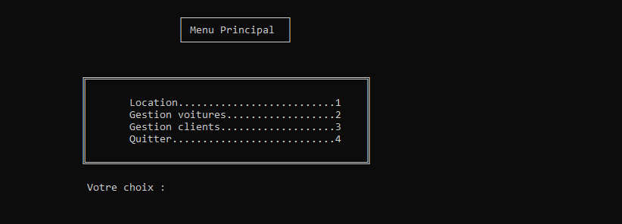

Le menu principal nous permet de faire le choix entre :

1. **Accéder au menu de gestion des locations**
2. **Accéder au menu de gestion de la liste des voitures enregistrées**
3. **Accéder au menu de gestion des clients**
4. **Quitter l’application**
5. **Menu de gestion des locations**

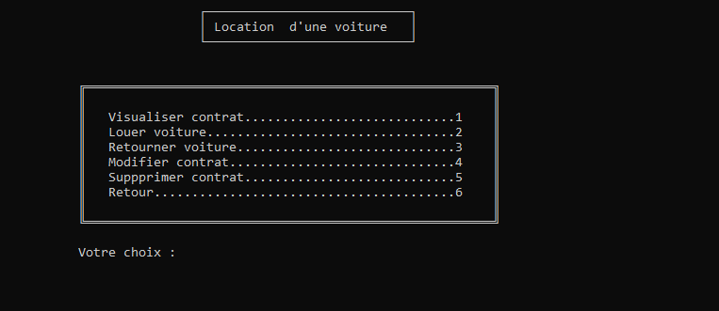

Ce menu nous permet de visualiser l’ensemble de voitures qu’on a en cliquant sur le choix numéro 1 dans lequel on fait appel à la fonction **visualiser_contrat ()** qui a la charge d’accéder au fichier ContratsLocations pour nous retourner à l’écran le contrat. Puis en choisissant le choix 2, ça nous permet d’allouer une voiture en faisant appel à la fonction **louer ()** dans laquelle on demande à l’utilisateur de saisir l’ID du client, puis on fait une vérification si ce client existe, en cas où il n’existe pas on lui demande s’il souhaite ajouter un nouveau client. On lui affiche ensuite la liste des voitures qui ne sont pas EnLocation, en, en, en se basant sur la variable EnLocation, après on lui demande de choisir la voiture qu’il souhaite louer, il va donc saisir l’ID de la voiture à partir de la liste affichée, ensuite on lui demande la durée de location pour qu’on puisse calculer le prix de location et finalement on crée le contrat avec toutes les informations et on l’enregistre dans le fichier.

On peut aussi modifier les information d’un contrat qui est déjà enregistré dans le fichier ContratsLocations en choisissant le choix Numéro 3, qui fait appel à la fonction **modifiecontrat()** dans laquelle l’utilisateur doit d’abord saisir l’id du contrat qui souhaite la modifier pour pouvoir rechercher ce contrat dans le fichier à l’aide de la fonction prédéfinie **recherchecontrat()** puis on lui demande si il veut vraiment modifier les informations, si oui les modifications seront enregistrés si non on affiche un message «contrat non modifier» , et si l’id de la voiture saisi n’existe pas on affiche aussi un message « Ce numéro de contrat n'existe pas».

En cas où on veut supprimer un contrat il faut choisir 4,et on fait appel à la fonction **suppcontrat()** pour pouvoir supprimer le contrat du fichier ContratsLocations, c’est la même chose que la fonction précédente l’utilisateur doit saisir l’id du contrat qui doit être supprimé puis on cherche ce contrat dans le fichier, s’il existe on demande à l’utilisateur s’il veut vraiment supprimé cet contrat, si oui la suppression sera réussite, sinon on affiche un message « contrat non supprimée» , et en cas ou le contrat n’existe pas on aura aussi l’affichage d’un message « Ce numéro de contrat n'existe pas»

**Enfin, en cliquant sur le choix 5, on fait retour au menu principal.**

1. **Menu de gestion des voitures**

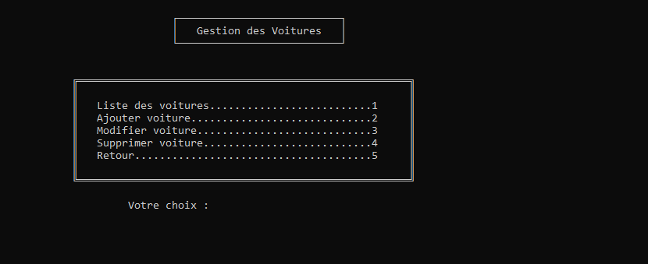

Ce menu nous permet de visualiser l’ensemble de voitures qu’on a en cliquant sur le choix numéro 1 dans lequel on fait appel à la fonction **afficher()** qui a la charge d’accéder au fichier Voitures pour nous retourner à l’écran la liste des voitures, et en cliquant sur le choix 2 ,on fait appel à la fonction **ajoutevoiture()** qui nous permet d’ajouter une plusieurs voitures au fichier Voitures comme suit :

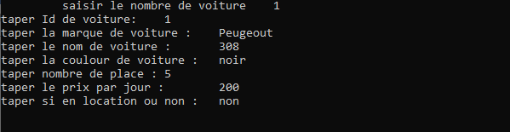

On peut aussi modifier les information d’une voiture qui est déjà enregistré dans le fichier Voitures en cliquant sur le choix 3, qui fait appel à la fonction **modifiervoiture()** dans laquelle l’utilisateur doit d’abord saisir l’id de la voiture pour pouvoir rechercher cette voiture dans le fichier à l’aide de la fonction prédéfinie **strtok()** puis on lui demande si il veut vraiment modifier les informations, si oui les modifications seront enregistrés si non on affiche un message «voiture non modifié » , et si l’id de la voiture saisi n’existe pas on affiche aussi un message « Ce Id de voiture n'existe pas »,et voila des exemples d’exécution



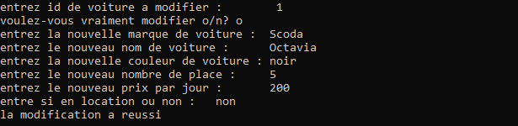

Et on a deux autres choix, en cliquant sur le choix 4 on fait appel à la fonction **suppvoiture()** pour pouvoir supprimer une voiture du fichier Voitures , c’est la même chose que la fonction précédente l’utilisateur doit saisir l’id de la voiture qui doit être supprimé puis on cherche cette voiture dans le fichier, s’elle existe on demande à l’utilisateur s’il veut vraiment supprimé cette voiture, si oui la suppression sera réussite, si non on affiche un message « voiture non supprimée » , et en cas ou la voiture n’existe pas on aura aussi l’affichage d’un message « Ce Id de voiture n'existe pas »

**Enfin, en cliquant sur le choix 5, on fait retour au menu principal.**

1. **Menu de gestions des clients**

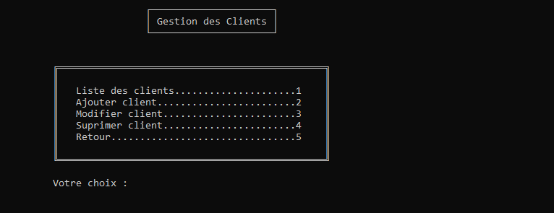

Ce menu nous permet de visualiser l’ensemble des clients qu’on a en cliquant sur le choix numéro 1 dans lequel on fait appel à la fonction **afficherclient()** qui a la charge d’accéder au fichier Clients pour nous retourner à l’écran la liste des clients, et en cliquant sur le choix 2 ,on fait appel à la fonction **ajouteclient()** qui nous permet d’ajouter un plusieurs clients au fichier Clients comme suit :

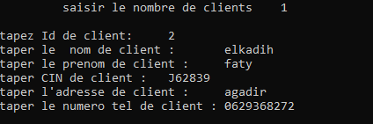

On peut aussi modifier les information d’un client qui est déjà enregistré dans le fichier Clients en cliquant sur le choix 3, qui fait appel à la fonction **modifierclient()** dans laquelle l’utilisateur doit d’abord saisir l’id du client pour pouvoir rechercher ce dernier dans le fichier en faisant appel à la fonction **rechercheclient()** puis on lui demande si il veut vraiment modifier les informations, si oui les modifications seront enregistrés si non on affiche un message «client non modifié » , et si l’id de la voiture saisi n’existe pas on affiche aussi un message « Ce Id de client n'existe pas »,et voilà des exemples d’exécution





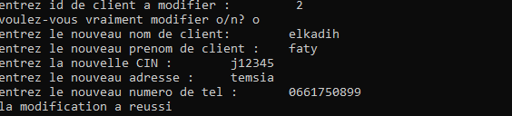

Et on a deux autres choix, en cliquant sur le choix 4 on fait appel à la fonction **suppclient()** pour pouvoir supprimer une voiture du fichier Clients, c’est la même chose que la fonction précédente l’utilisateur doit saisir l’id du client qui doit être supprimé puis on cherche ce client dans le fichier, s’elle existe on demande à l’utilisateur s’il veut vraiment le supprimé , si oui la suppression sera réussite, sinon on affiche un message « client non supprimée » , et en cas ou le client n’existe pas on aura aussi l’affichage d’un message « Ce Id de client n'existe pas »

**Enfin, en cliquant sur le choix 5, on fait retour au menu principal.**